ФГБОУ «Прогимназия № 43» УДП РФ

Картотека гимнастик зимней тематики.
(для детей раннего возраста)

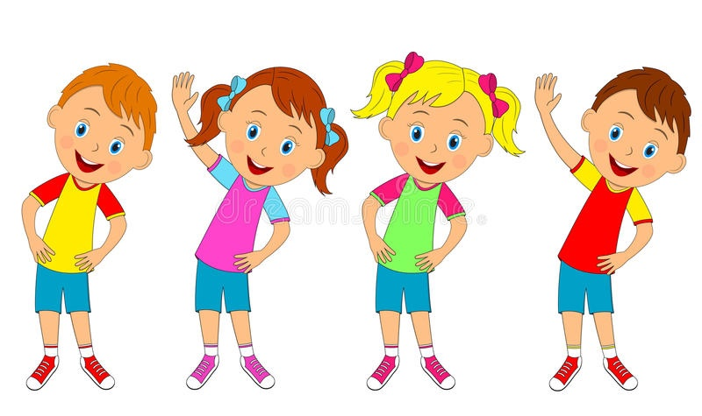

Воспитатели: Прыгункова Л.А.
Ситникова Е.В.

Москва
2024

Комплекс утренней гимнастики "Ёлочка"
1. Ходьба и бег по кругу. Закончить ходьбой. Построение в круг.
Белой снежною зимой
В лес отправимся с тобой.
То идем, то бежим -
Мы с тобою в лес спешим.
2. Общеразвивающие упражнения:
1. В лесу елочка стояла,
С каждым годом подрастала. (Руки опущены вниз. Присесть, встать, поднять руки через стороны над головой. Повторить 4-5 р.)
2. Ты ветвей её коснись,
С нашей ёлкой подружись. (И. п. то же. Вытянуть руки вперёд, опустить. Повторить 4-5 р.)
3. Прячемся под елкой,
Не боимся волка. (Присесть, закрыть лицо руками, вернуться в И. п. Повторить 4-5 р.)
4. А замерзнем - не беда,
Мы попрыгаем тогда. (Прыжки. Повторить 4-5 р.)
3. Спокойная ходьба. Дыхательные упражнения.
Хорошо в лесу зимой.
Только нам пора домой.

Комплекс утренней гимнастики "Зима"
1. Ходьба и бег по кругу. Закончить ходьбой. Построение в круг.
Ой, зима, зима, зима,
Зима снежная пришла.
2. Общеразвивающие упражнения:
1. Посмотри в окно, дружок,
Это падает снежок. (Руки вытянуть вперед, "поиграть" пальчиками, вернуться в И. п. Повторить 4-5 р.)
2. Смотрит кисонька в окно,
Все кругом белым - бело. (Лежа на животе, подбородок на вытянутых руках. Приподнять голову, посмотреть вперед, вернуться в И. п.)
3. Птички, прилетайте к нам.
Птичкам зернышек я дам. (Присесть, указательным пальцем постучать по коленям, вернуться в И. п. Повторить 4-5р.)
4. Воробьишка - воробей,
Не мерзни, прыгай поскорей! (8-10 подпрыгиваний. Повторить 3р., чередуя с ходьбой)
3. Спокойная ходьба. Игровое упражнение "Кто пройдет тише".
Осторожно мы идем,
На снегу не упадем.
Нам и лед нипочем.
Аккуратно мы идем.

Динамическая пауза «Новогодний хоровод»
Новый год, новый год
Приглашает в хоровод.
Собирайтесь на опушке
В шубке серенькой зверюшки.
Наш серый зайчишка весело пляшет.
Серая мышка лапкою машет.
Серый волчишко стоит, руки в бок.
Серый котенок ловит клубок.
И громко-прегромко серый топает слон.
Он всем после пляски отвесит поклон.
Дети выполняют движения по тексту по показу воспитателя.

Комплекс гимнастики после сна «Зима»
1.Потягивание.
2.«Выгляни в окошко». И. п. – сидя, руки согнуты в локтях, ладонями вместе, прижаты друг к другу, локти вниз. Разведение согнутых рук в стороны.
3.«Оглянись». И. п. – то же. Поворот туловища вправо, и. п. Поворот туловища влево, и. п.
4.«Горка». И. п. – лежа на спине, ноги согнуты в колени, руки вдоль туловища. Поднять таз вверх, вернуться в и. п.
5.«Снежный ком». И. п. – лежа на спине. Группировка (подтянуть колени к животу, обхватить руками, наклонить голову). Перекаты на спине вперед-назад.
6.«С горки на животе». И. п. – лежа на животе. Руки вперед, ладони вместе, ноги тянуть. Прогнуться, вернуться в и. п.
7.«Сдуем снег с ладошки». Вдох носом, дробный выдох через нос с произнесением звуков «фу-фу-фу».
8.«Стряхнем снежок». И. п. – стоя.
9.Прыжки на одной ноге.

Комплекс гимнастики после сна «Путешествие снежинки».
1. «Снежинки просыпаются» - и. п.: лежа на спине, руки вдоль туловища. Повороты головы влево-вправо.
2. «Снежинки-пушинки» - и. п.: то же. Развести руки и ноги в стороны, вернуться в и. п.
3. «Снежинки-балеринки» - и. п.: стоя возле кроватки, руки в стороны. Повороты туловища с вращением кистей.
4. «Снегопад» - и. п.: то же. Медленные приседания с опусканием рук вниз.
5. «Танец снежинок» - и. п. то же. Кружение на месте на носках.

